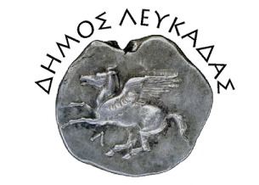 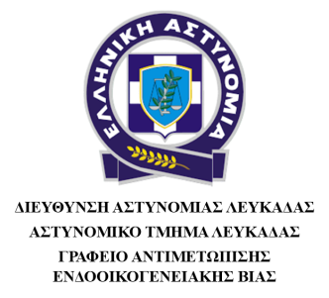 ΔΗΜΟΤΙΚΗ ΕΠΙΤΡΟΠΗ ΙΣΟΤΗΤΑΣ ΤΩΝ ΦΥΛΩΝ
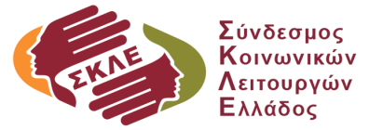
ΠΕΡΙΦΕΡΕΙΑΚΟ ΤΜΗΜΑ ΙΟΝΙΩΝ ΝΗΣΩΝ
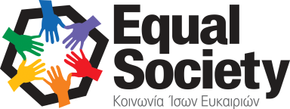

Λευκάδα, 28/11/2025

ΔΕΛΤΙΟ ΤΥΠΟΥ
Το Κέντρο Κοινότητας, η Δημοτική Επιτροπή Ισότητας των Φύλων, το Γραφείο Αντιμετώπισης Ενδοοικογενειακής Βίας της Δ/νσης Αστυνομίας Λευκάδας, το Περιφερειακό Τμήμα Ιονίων Νήσων του Συνδέσμου Κοινωνικών Λειτουργών Ελλάδος διοργάνωσαν και ολοκλήρωσαν από κοινού δράση ενημέρωσης και ευαισθητοποίησης στο πλαίσιο της Παγκόσμιας Ημέρας για την Εξάλειψη της βίας κατά των γυναικών.
Η δράση πραγματοποιήθηκε την Τρίτη 25 Νοεμβρίου 2025 από τις 10:00 π.μ. έως 12:00 μ.μ. στον κεντρικό πεζόδρομο της πόλης (Ιωάννου Μελά) και περιελάμβανε διανομή έντυπου υλικού και ενημέρωση των πολιτών για ζητήματα ευαισθητοποίησης και πρόληψης. Παράλληλα λειτούργησε ενημερωτικό περίπτερο πλησίον του Ι.Ν. Παντοκράτορα.

Από το Δήμο Λευκάδας

